
Alerte Presse

Pixartprinting accueille désormais le plus grand parc au monde
de systèmes Rho P10 de Durst.

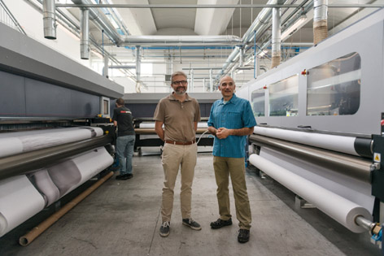

Matteo Rigamonti et Alessandro Tenderini devant deux Durst P10

Quarto d'Altino, le 2 octobre 2012 - Pixartprinting a décidé de créer à nouveau la surprise en signant un nouvel accord avec Durst qui donne naissance à la plus grande installation au monde de solutions d'impression P10 de Durst. Après un premier test sur le terrain en mai dernier avec l'installation d'une imprimante Roll-to-roll RHO 320R P10 200 de Durst, l'imprimeur numérique en ligne a investi dans une imprimante à plat RHO P10 200. Une part de l'accord a déjà été officialisée parallèlement à la confirmation de deux autres Roll-to-roll P10, ce qui porte à un total de trois systèmes à bobines, qui, pour Pixartprinting, seront employés principalement pour l'impression de bannières perforées. Les premiers résultats et la performance constatée ont entraîné un enthousiasme immédiat. La productivité se marie admirablement à la qualité grâce à la technologie d'impression 10 picolitres qui permet d'obtenir une très haute définition.

Le seul point manquant, selon la direction de Pixartprinting, résidait dans l'absence de chargement automatique des feuilles et de levier pour alimenter l'imprimante à plat. Ce critère majeur de Pixartprinting a été communiqué à Durst qui a réagi promptement. Son département R&D à Lienz (Autriche) a aussitôt conçu la version de PAC avec un plateau d'alimentation P10 et un système d'empilage qui permet l'automatisation des traitements. En août, Pixartprinting a donné son accord pour l'installation de trois autres plateaux RHO P10, ce qui donne un total de quatre systèmes d'impression sur rigide, tous équipés du plateau d'alimentation automatisé. L'ensemble sera installé dans la nouvelle extension de 6000 m² ajoutée à l'usine, qui fut inaugurée fin 2010 et qui représente déjà 12 000 m² d'espace dédié à la production. La surface totale atteint désormais 18 000 m². Cet agrandissement répond à l'augmentation de la demande tant au niveau des besoins en terme d'espace qu'en terme d'équipements. En plus des solutions Durst, Pixarprinting s'apprête à annoncer également de nouvelles installations consacrées à l'impression sur tissu et à l'impression numérique petit format.

Pour toute question ou demande d'entretien concernant ce communiqué, merci de contacter Sébastien ou Laëtitia à l'agence Actual au 01 41 10 41 16 ou via sebastien@actual.fr ou laetitia@actual.fr.

A propos de Pixartprinting
Pixartprinting, une société fondée en 1994 par Matteo Rigamonti, est spécialisée dans l’offre en ligne de services d’impression de petits formats (revues, catalogues, cartes postales, autocollants, étiquettes, dépliants, etc.), grands formats (reproductions en haute résolution, posters, affiches, bannières, présentoirs, etc.), emballages etc. Pixartprinting compte aujourd’hui près de 80 000 clients dans toute l’Europe et une moyenne de 3800 traitements par jour. Elle dispose d'un parc de machines de dernière génération, sans équivalent en Europe.
Pour plus d’informations :  Agence Actual  relations presse de Pixartprinting pour la France  Sébastien Célimon, consultant senior  sebastien@actual.fr  Tél. 01 41 10 41 16 – ligne directe  www.actual.fr | Pixartprinting  www.pixartprinting.com  Via 1° Maggio, 8  30020 Quarto D’Altino (VE)  Italie

